ПРЕСС-РЕЛИЗ

Кто в ответе за кадастрового инженера

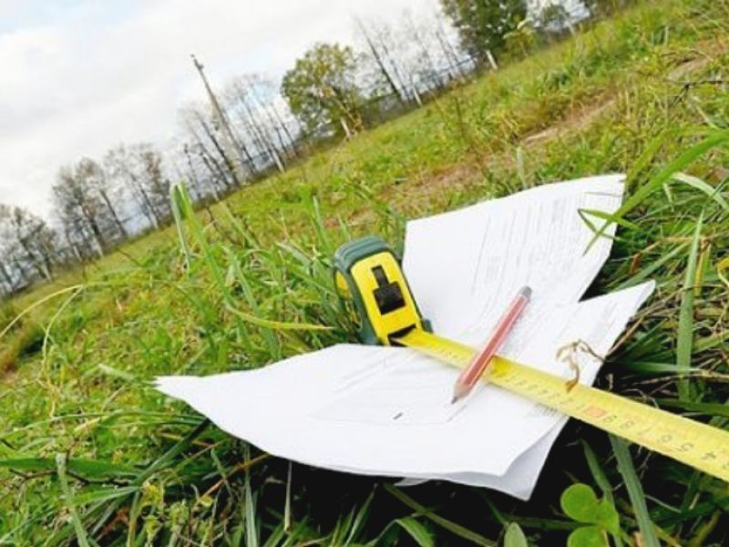
Одним из основных требований для осуществления кадастровым инженером своей профессиональной деятельности является его обязательное членство в саморегулируемой организации кадастровых инженеров (СРО).
Одной из основных функций СРО является контроль за профессиональной деятельностью своих членов в части соблюдения ими требований законодательства Российской Федерации в области кадастровых отношений, стандартов осуществления кадастровой деятельности и правил профессиональной этики кадастровых инженеров. Кроме того, обязанностью СРО является рассмотрение жалоб на своих членов.
Исходя из этого, при наличии претензий к качеству и результату работ кадастрового инженера заказчику, прежде всего, следует обратиться в СРО, в которой состоит такой кадастровый инженер, с жалобой и указанием на обстоятельства, которые не позволяют воспользоваться полученными результатами работ кадастрового инженера.
В случае поступления в СРО жалоб, предметом рассмотрения которых является разрешение земельного спора либо содержащих вопросы, которые ставятся в рамках судебной землеустроительной экспертизы, СРО вправе представить свое профессиональное мнение по изложенным в жалобе вопросам, одновременно разъяснив право заявителя на обращение в суд для разрешения спорных вопросов.
Также, в соответствии с Федеральным законом о кадастре СРО вправе проводить экспертизу документов, изготовленных кадастровыми инженерами, и подготавливать по ее результатам заключение по запросам любых лиц.
Имея на руках заключение СРО, заказчик вправе подать иск в суд с целью разрешения возникшего спора и возмещения ущерба за счет кадастрового инженера, с которым был заключен договор на осуществление кадастровых работ.
Информацию о том, членом какой СРО является кадастровый инженер можно получить в Реестре кадастровых инженеров. Для этого на сайте Росреестра (rosreestr.ru) нужно зайти в раздел «Электронные услуги и сервисы», после чего выбрать сервис Реестр кадастровых инженеров.

